☆募集内容☆

①対象：小学４年生

②用紙：四つ切り（380㎜×540㎜）かＢ３版（364㎜×515㎜）の画用紙
必ず 横書き で描いてください。
☆令和６年度 締切日
９月２日（月）
③画材：問わないが手書きのみ可
パソコンを使用した作品や、立体性のある作品は無効とします。

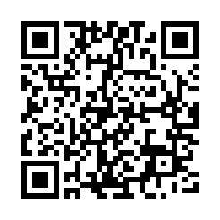
☆応募方法など☆
くわしくはこちら
（常滑市HP）

①作品（ポスター）には、下の応募票に必要事項を記入し点線で切り取って、
裏面に必ず貼りつけて下さい。
②作品は、折ったり、丸めたりしないでください。
③応募は未発表のオリジナル作品に限ります。
④応募された作品は返却いたしません。
⑤地球温暖化問題や水の節約など４Ｒとは異なったテーマでの応募は無効です。
また、英語のつづりの間違い、誤字等があった場合も無効とします。

☆入賞作品について☆
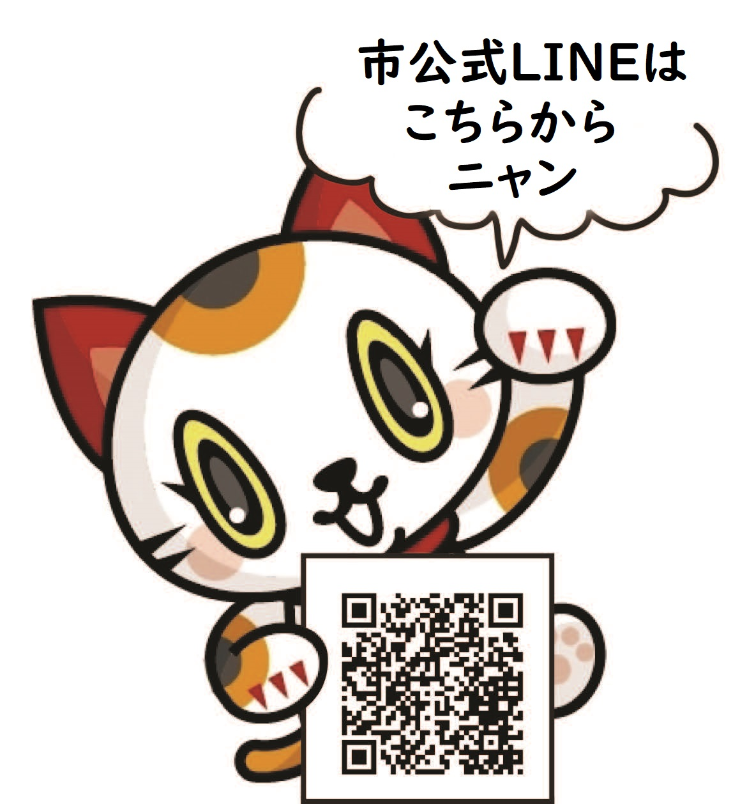

入賞作品は、「常滑市指定ごみ袋」の帯封に掲載するほか、市役所、市HP、広報とこなめ、市公式LINE、及び市Twitter内でも掲示する予定です。なお、入賞者の学校名・学年・氏名を掲載します。
（ただし、帯封には氏名の掲載はしません。）
〇掲載するごみ袋のサイズ
・最優秀賞作品→大サイズ ・優秀賞作品→中サイズ ・佳作作品→小サイズ

※特小サイズについては最優秀賞、優秀賞、佳作を順に掲載します。

☆提出について☆
常滑市役所生活環境課（14番）窓口まで持参、もしくは郵送にて提出
【宛先】〒479-8610 常滑市飛香台3-3-5 常滑市役所 生活環境課
【応募票：点線で切り取って裏面に貼ってください】

４R促進ポスター

ふりがな
氏名
作品コメント
（50文字以内で、作品にこめられた環境への思いなどを書いてください。）
学校名

